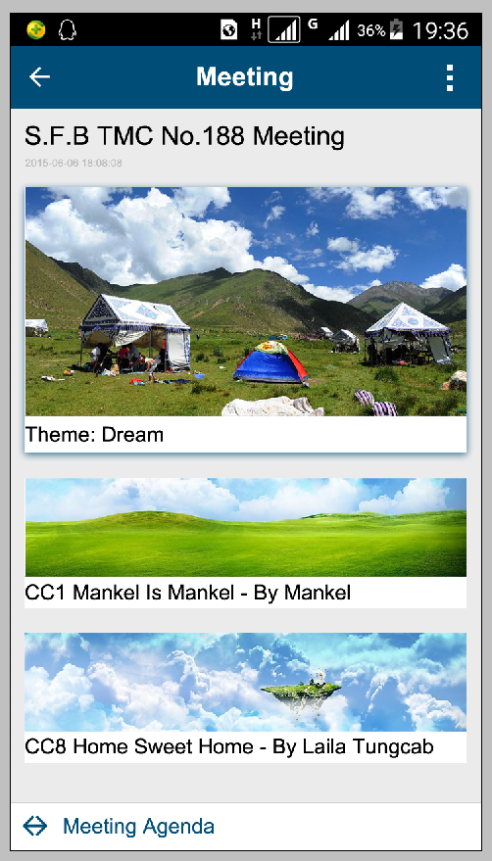

整体左右间隔：20px

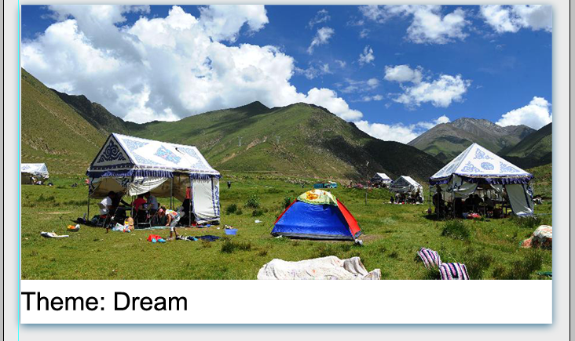

字体：#000000 Arial 32pt

图片：680x350

白栏：高56px #ffffff

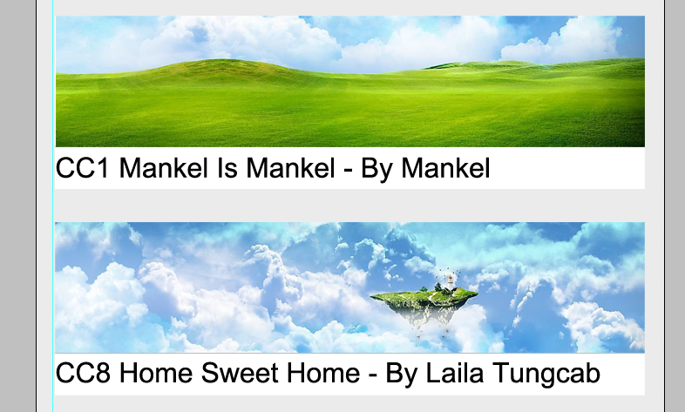

字体：#000000 Arial 32pt

图片：680x150

白栏：高48hpx #ffffff



间隔：40px

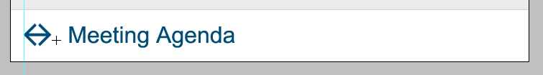

高：72px

背景色：# ffffff

字体：# 004e78 Arial 32pt

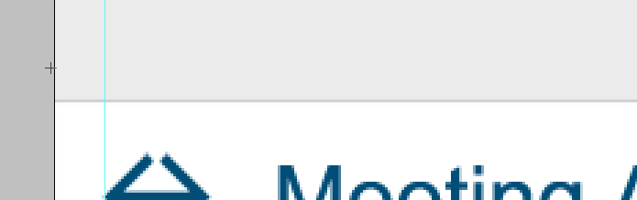

中间横线线条：#d1d1d1 1px